* 实验结果与分析
** 数字刺激的神经响应
*** 单个数字刺激
为了研究每个数字刺激在全脑的激活情况，我们首先对全体参与者（TA+DD）进行了组内t检验。每个数字刺激的t值如图x所示（p<0.001, uncorrected）。

5:
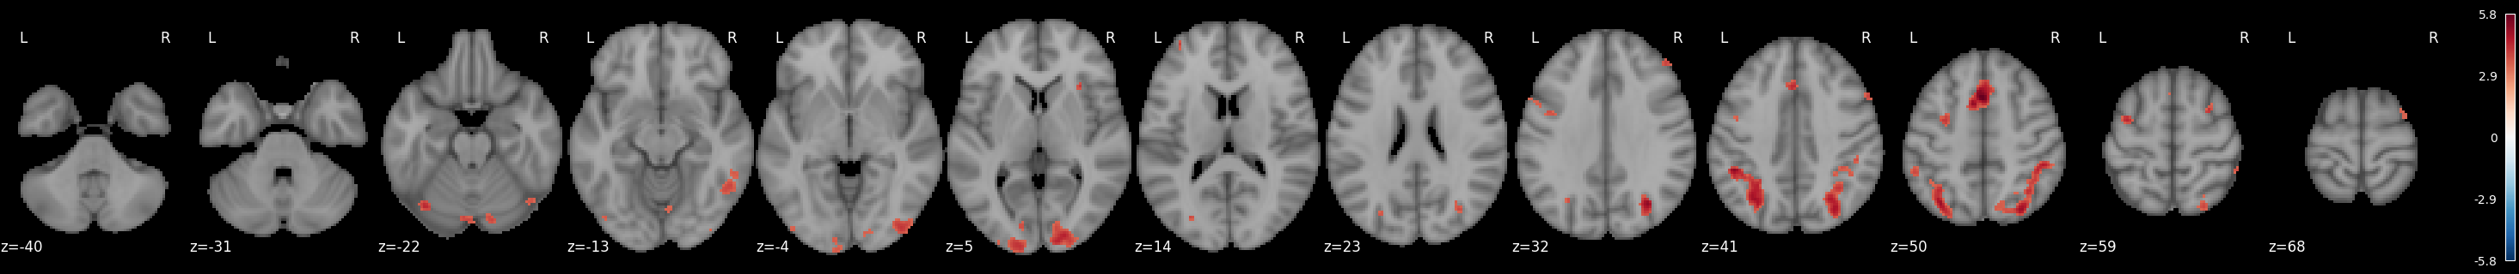
6:
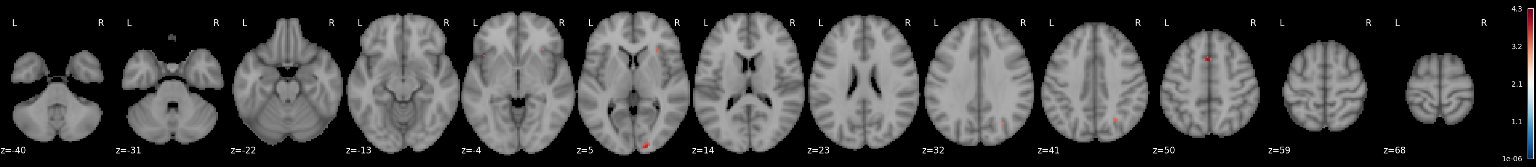
7:
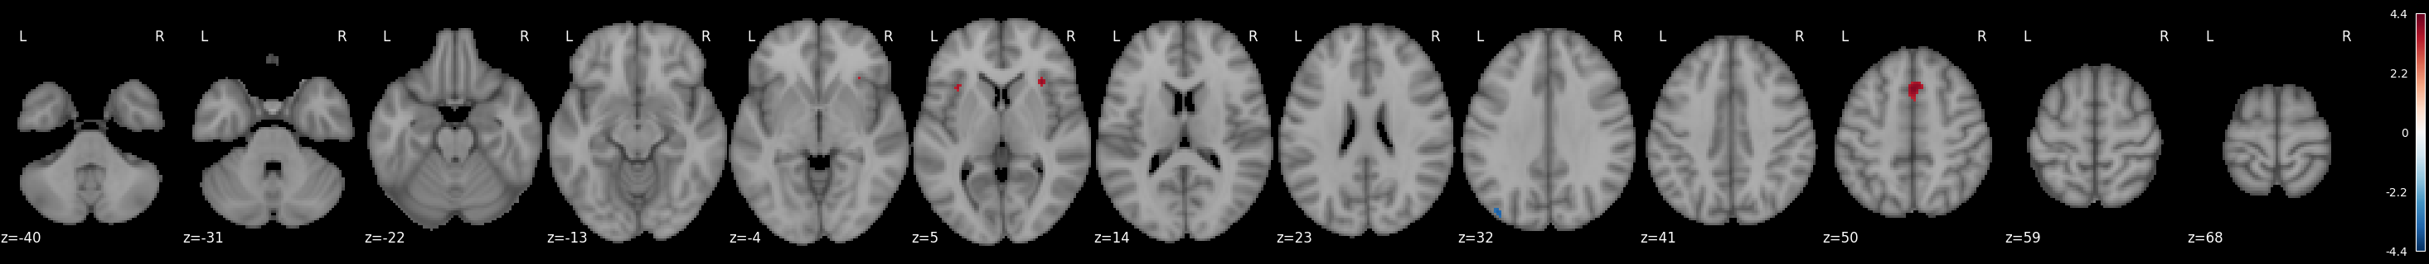
8:
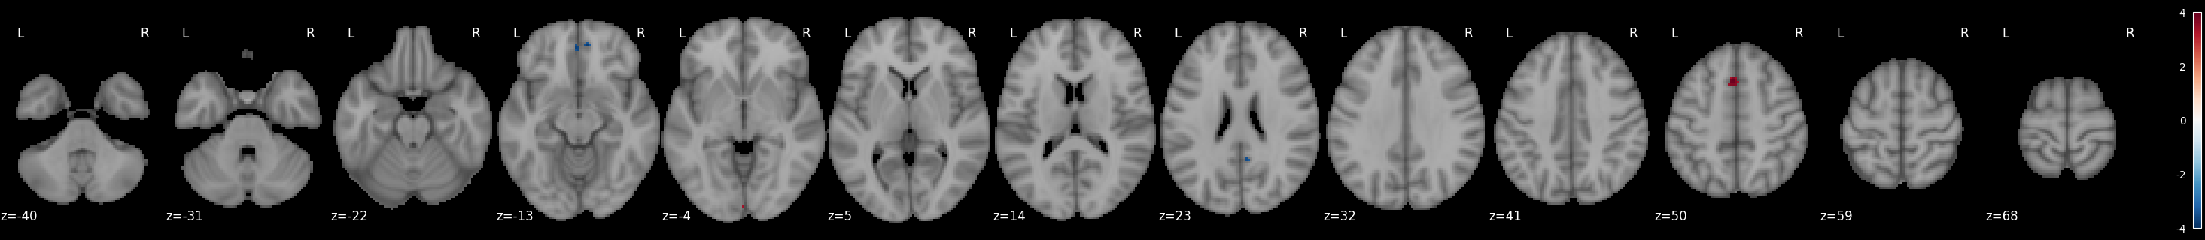
9:
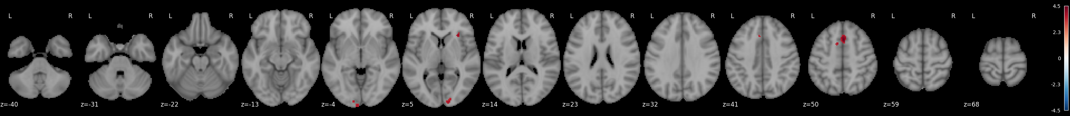
Q：图要出成什么样比较合适？

其中，数字1、2、3、4并未产生显著激活，而数字5、6、7、8、9在前额叶（DLPFC），前扣带皮层（DACC），前脑岛（Dorsal Anterior Insula）处有显著激活。

Q：怎么解释1234无激活，数字5激活很多的情况？猜测：被试在进行任务的时候，对于大一些的数字刺激存在数数的过程，所以可能1234的激活被更大的数字掩盖了。

我们还对每个数字刺激对于TA、DD两个组别中的激活情况进行了双样本t检验（图x，p<0.001, uncorrected）。有趣的是，数字1在组内t检验中均没有明显激活，但是部分体素却在TA，DD组中有显著激活差异，并且没有体素在DD组中的激活低于TA组。而其他数字刺激均没有TA>DD组间差异。
1.
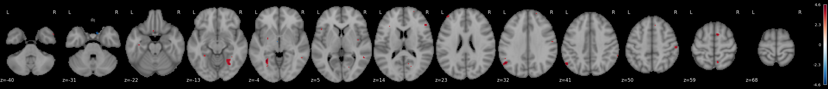

Q：数字1在TA、DD组间有显著的不同激活，但是组内却无显著激活。这能说明什么问题？

此外，我们还对奇偶对比的激活情况进行了探索。无论是全体参与者（TA+DD），还是对照组（TA），或计算障碍（DD）组内t检验都显示零假设成立。

*** 数字刺激的线性对比
Note: 有研究表明，学会cardinal principle的孩子算术能力会得到很大的增强（cardinal principle就是通过数数来了解数量，比如五个点，从1开始，每个点往后数一个数，最后得到的数字就是这群点的数量）假如被试真的在测试的时候有数数的过程的话，那么存在一些脑区相应会因数字的变大而增强。并且假如这样的能力（cardinal principle）在DD和TA group间有显著不同的话，也许这就是DD这个疾病的neural correlate（我用的数据集的文章得出的结论是DD和TA组在激活层面没有显著差异，但是他们没有做具体数字刺激层面的工作）
https://pubmed.ncbi.nlm.nih.gov/29185879/
https://www.ncbi.nlm.nih.gov/pmc/articles/PMC8302738/

我们假设某些脑区的激活程度与被试观看的数字大小存在线性相关性。为了验证此假设，我们计算了每个参与者的线性对比：使得每个数字激活的权重等于该数字的值，归一化使得和为零（c = [-4 -3 -2 -1 0 1 2 3 4]）。随后，在全体参与者（TA+DD）、TA、DD组内进行t检验。结果如图x所示（p<0.001, uncorrected）。
全体：
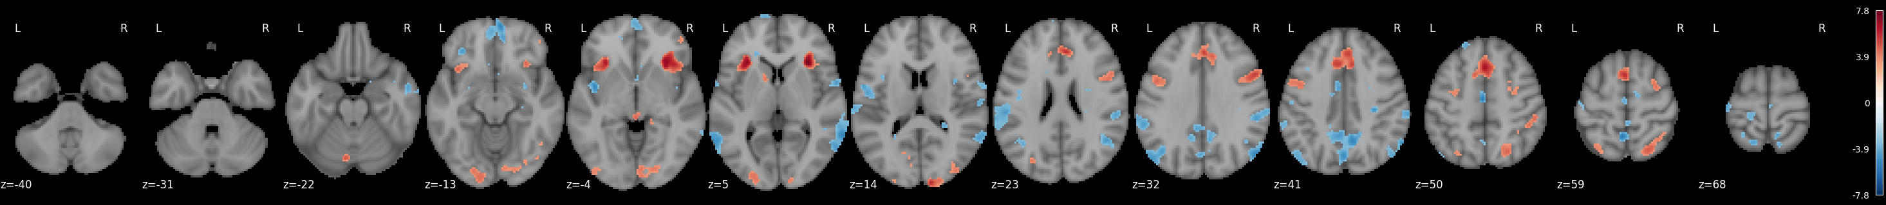
DD：
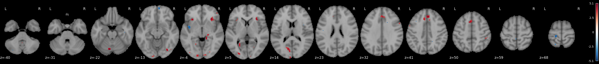
TA：
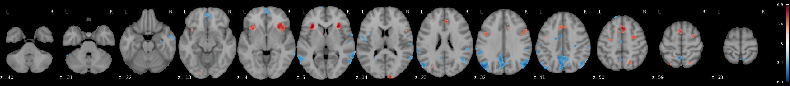

对于全体参与者组别，存在许多显著支持线性关系的体素。其中随数字大小增加而显著线性激活的区域主要集中在前额叶皮质，前额叶（DLPFC），前扣带皮层（DACC），前脑岛（Dorsal Anterior Insula）,etc,而随数字大小增加而显著抑制的区域则集中在枕叶皮层（？）。由此可见，数字刺激在人脑中的表示存在非严格线性关系。

TA组的试验结果与其类似，主要的激活/抑制区域相同。然而在DD组中，不存在显著的视觉皮层抑制效果，且前额叶及前脑岛的激活区域小于TA组。

Q：这几个组内ttest的结果其实可以仔细看激活/抑制的区域是什么，DD,TA组有什么区别，以猜测与DD有关的脑区和神经活动。但是脑区实在是太多了，而且很难pinpoint他们的功能都是什么，有没有关联，并且线性对比比较复杂，我不知道应该如何interprete这些结果。是否大致写到有哪些脑区激活/抑制，两组大致的区别就可以？（数据集的原文献对于他的结果就是这样处理的，没有对脑区/功能联系进行分析和联系）但是这样的话似乎缺少一些分析。请问您觉得可以大概怎样分析这个结果？（做复杂的计算层面的分析似乎完全来不及，我之前尝试用parcellation atlas和这些激活取交集，在cluster层面做分析，可是有点太复杂，我有点做不了）

** 针对数字刺激对比的DD/TA组别分析
*** 数字刺激的线性对比
随后，我们进行DD/TA组间的线性对比差异研究。类似的，使用双采样t测试绘制对比显著（p<0.001）的激活图像。与预期相悖的是，在枕叶皮层并未观察到显著差异。但是，在右侧视觉腹侧流中有一显著抑制区域。
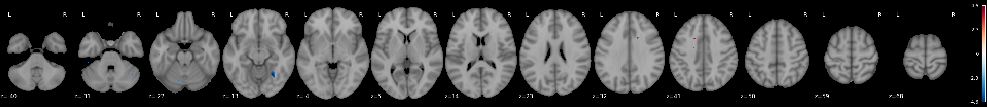
Note：这边我尝试了两种不同的做法（都是用glm来进行双采样ttest）：第一种设计矩阵是两列，分别对应DD和TA,第一列里DD组对应1,TA组对应0，第二列反之：
DD TA
[1 0
0 1]
第二种是第一列全是1（intercept），第二列是contrast (TA组处为1,DD组处为-1）
interc contrast
[1 1
1 -1]
上图是第二种做法的第二列plot出来的结果。具有显著性的体素不多，但是右侧视觉腹侧流中的这个区域在数字1刺激的组见分析中也能观察到，似乎是DD/TA区别比较大的区域。使用第一种方法得到的图像有很多激活区域，结果和组内单采样ttest的结果类似。假如要观察组间区别的话就要把两个组的结果减一下，但是我不知道应该观察显著性。是不是我要观察DD/TA显著不同的体素的话，就必须使用第二种方法？

Q：我应不应该尝试解读右侧视觉腹侧流中的这个区域为什么能体现DD/TA差异？

*** 基于线性对比的多体素模式分析
为了进一步探索该对比与DD/TA组别差异的相关性，我们就这一线性对比进行多体素模式分析。具体的分类模型选择线性核的支持向量机（SVM），而特征则选择所有线性对比的组间显著性p<0.05的所有体素。5折交叉验证准确性为0.84。

Note：这边我尝试了很多不同的参数，改变p threshould来增加/减少feature，改变cv的fold数，结果如下：
# 0.36 whole brain n_folds 3
# 0.69 at mask 0.001 n_folds 3
# 0.72 at mask 0.01 n_folds 3
# 0.68 at mask 0.05 n_folds 3
# 0.74 at mask 0.01 n_folds 4
# 0.82 at mask 0.01 n_folds 5
# 0.84 at mask 0.05 n_folds 5
# 0.82 at mask 0.1 n_folds 5
# 0.83 at mask 0.01 n_folds 7
# 0.79 at mask 0.005 n_folds 7
# 0.82 at mask 0.01 n_folds 10

Q：您认为这样的结果能说明这些体素显著体现DD/TA的差异吗？我应该如何解读这件事情？我应不应该在论文里提到：我们找到了DD的neural correlate？svm的结果我应该如何呈现？

